Qazaqstan: о переходе к латинице
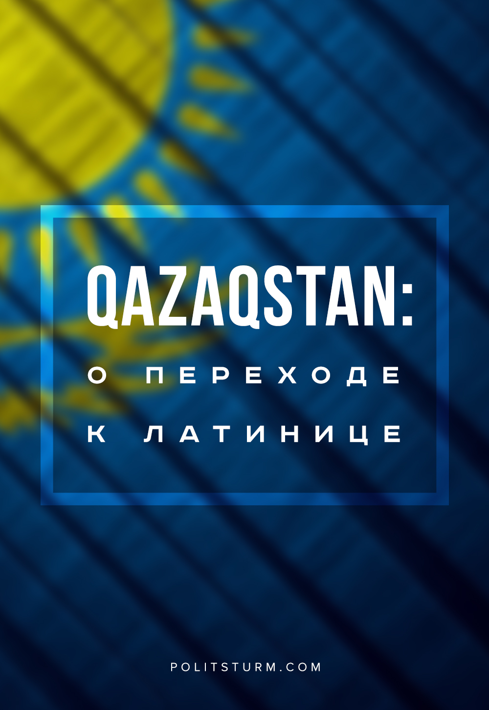

Оригинальная статья
2018-12-12
11 мин. на чтение

Языковой вопрос в Казахстане является острейшим углом внутренней и внешней политики. Больше всего в этом году прогремело два скандала: в первом случае павлодарская активистка пыталась добиться от продавца славянской национальности обслуживания на казахском языке; а во втором врач отказался принять ребенка, мать которого разговаривала по-русски (впоследствии «оказалось», что это мать ребенка была провокатором). В качестве решения всех языковых проблем президент Нурсултан Назарбаев предлагает концепцию трехъязычия, – казахский, русский и английский языки должен знать каждый казахстанец. Насколько хорошо эти задачи исполняются, можно судить по огромному количеству языковых скандалов. Причина в том, что власть борется не с болезнью, а с вытекающими из нее осложнениями. Причиной болезни является капитализм и класс капиталистов, готовый в угоду себе разжигать межнациональные розни. В Казахстане, в котором и без того имеют место шовинистические настроения, все осложняется ещё и взятым курсом на латинизацию казахского языка, что мгновенно привело к усилению буржуазного патриотизма, небольшому расколу казахстанского общества и осложнению отношений с Россией – главным экономическим и политическим партнером.
В истории так много случаев использования эксплуататорскими классами концепции “разделяй и властвуй”, что уже не удивляет насколько легко можно вывести из равновесия народы всех наций – достаточно подкинуть в качестве наживки скандал с участием сомнительного товарища, радеющего за судьбу языка и тут же начнутся настоящие шовинистические баталии в комментариях, а иной раз не только там. Хотя людям, которые озабочены положением своих родных языков, вместо грызни следует обратить свой взор не друг на друга, а гораздо выше – на тех, с кого должен быть спрос за содеянные розни. А чтобы язык стал популярным, его нужно сделать более привлекательным, и шовинизм в этом случае скорее отобьет всякое желание изучать его. В качестве примера – хоть и преувеличенного – можно привести нацистскую Германию, политика которой надолго подорвала всю репутацию немецкого языка
В Казахстане, по закону, вам должны ответить на том языке, на котором обратились. Историй с тем, как не ответили на казахском, мы знаем много, но вы когда-нибудь слышали хотя бы об одном случае, когда кто-то возмутился, что ему не ответили на русском, который, кстати, имеет статус языка межнационального общения? Или на английском, который вообще является международным языком? А ведь случается, что в супермаркетах и рынках покупателю не могут ответить на русском, но никто при этом не снимает тотчас видео и не выкладывает его в Интернет, – и речь тут идет не только о Казахстане, но и о некоторых уголках самой России.
Нужно обратить внимание и на то, что никогда в РК на уровне межнационального общения, по сути, эта проблема не встает, если ее не раскручивать намеренно. Остается надеяться только на сознательность граждан и понимание того, что с этой слишком тонкой и чувствительной материей лучше не играть. Можно вспомнить печальный опыт Украины, когда на миг заиграли с этой темой и получили конфликт, который не заканчивается уже четвертый год. А ведь никто в Украине и помыслить не мог ограничивать русский язык, наоборот, в этой стране огромное поле для его использования, просто эта тема оказалось удобной мишенью для буржуазной элиты, которая в угоду своим интересам погрузила страну в хаос.
Кто же сегодня мешает развивать казахский язык? Денег из казны на эти нужды выделяют немерено – количество детских садов и школ с казахским языком обучения из года в год растет, но при этом страдает качество самого образования; чуть ли не каждый год пишутся и переписываются учебники на казахском, но, опять же – с сомнительным качеством; официальные мероприятия проводятся на двух языках – за редким исключением – или на государственном с переводом. Все это наталкивает на мысль о том, что отнюдь не от системы писания зависит популярность языка. Понимает ли это правящий класс? Скорее всего – да. Но по известным причинам решили сменить систему письменности, вместо повышения качества образования, улучшения педагогических условий труда и составления действительно грамотных учебников казахского языка и интересных программ обучения.

Придумывание языка на ходу – как разрушают грамотность казахстанского общества?
В конце прошлого года в СМИ появлялись сообщения о том, что за годы независимости казахский язык обогатился 27000 новых слов, которые являются переводами иностранных терминов. Казалось бы, что достаточно подогнать понятные всем термины под фонетические особенности казахского языка, однако отечественные лингвисты решили переводить все подряд и в итоге появилось огромное количество новых слов. Но смотря на планомерное разрушение образовательной системы (а зачем буржуазному обществу слишком много грамотных и думающих людей?), абсолютную глухоту высших эшелонов власти и грядущую латиницу, невольно думаешь о том, как бы Казахстану не полететь в цивилизационную пропасть.
Вообще, всю деятельность министерства образования можно охарактеризовать одной фразой: казахский язык не приобрели, русский язык потеряли. Возвращаясь к проблеме новояза, 99% терминов перекочевало к нам когда-то из русского языка: самоуыр (самовар), кәресін (керосин) и т.д. Но таких слов стало слишком много и посему решили переводить вообще всё, чтобы не превратиться в подобие русского языка. Так, например, все страны говорят «интернет», а вот в Казахстане это «ғаламтор». А угадайте, как будет по-казахски «банан» или «стюардесса»? Не страшно, если вы не угадали, ведь слово «қисықсары» и «аспансерік» не знают даже те, кто владеет языком на самом высоком уровне. Теперь представьте, что вся эта гремучая смесь переводится на другой алфавит. Остается только догадываться, насколько быстро смоются все остатки грамотности казахстанского общества и произойдет тотальная «провинциализация».

Примеры ошибок на государственном сайте:

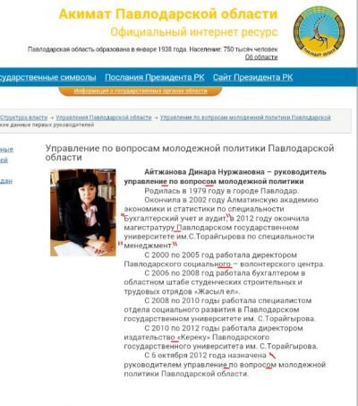

Ошибки авиакомпании SCAT (Правильным переводом фразы “Приятного аппетита!” на казахский язык будет не “Сүйкімді тәбеттің!”, а “Ас болсын” или “Асыңыз дәмді болсын”):



Про аргументы в пользу латиницы
Самым главным аргументом в пользу латиницы считается «возвращение к своим корням». Однако, если хорошо изучить историю письменности на территории Казахстана, то выяснится, что группы тюркских языков – в том числе казахский – издревле использовали арабскую вязь, а латиница пришла в Казахстан гораздо позже и не особо-то задержалась, – она была внедрена в 1928 году прошлого века и использовалась до 1940-го года, поэтому ни о каких исторических корнях не может быть и речи.
Второй распространенный аргумент – латиница поможет Казахстану интегрироваться в мировое сообщество и поднимет интерес к казахскому языку. То есть, только из-за того, что мы поменяем алфавит, американцы или немцы спешно возьмутся читать казахскую литературу и изучать казахский язык. То, что это неимоверная глупость, как-то не приходит в голову сторонникам латинизации. Страна интегрируется в мировое сообщество не из-за какого-то общепризнанного алфавита, а благодаря достижениям своего народа. Взять хоть Китай, хоть Японию – никто из них даже подумать не может о том, чтобы отказываться от части своей уникальной культуры ради того, чтобы кому-то угодить. А что касается самого английского языка, то популярен он не от того, что состоит из латинских букв, а благодаря достижениям в науке, технике и прочим факторам, которые делают владение английским весьма полезным и выгодным навыком.
Разоблачение подобных аргументов наталкивает на мысли о политическом мотиве «латинизаторов». Одна из самых популярных в народе догадок – мы уходим от «тоталитарного, колонизаторского прошлого», а, следовательно, от России. Такая интерпретация довольно наивна, ведь Россия является для Казахстана слишком важным партнером во всех сферах: культурной, экономической, политической, военной. Куда более приемлемым объяснением является сближение с Турцией и интеграция в так называемый «тюркский мир», ведь большинство этих стран – кроме Кыргызстана и Таджикистана – используют латинский алфавит. Перетянуть киргизов и таджиков на сторону латиницы труда не составит, вот и получается объединение родственных этносов на языковой почве, а дальше можно и о политической интеграции подумать. Однако это всего лишь догадки. В реальности же Казахстан столкнется с огромными проблемами, после которых впору подумать – нужно ли это нам вообще? Это и огромные затраты (не забываем, что экономический кризис для дряхлеющего капитализма есть перманентное состояние); и отток русскоговорящего населения; и сложность переориентировки десятков тысяч учителей на новую языковую платформу; и осложнение отношений с Россией; и постоянные казусы с алфавитом, про который уже впору сочинять анекдоты.
Растущее непонимание между казахстанцами, разговаривающими на разных языках, щедро спонсируется буржуазной верхушкой – это неоспоримый факт. Данная проблема, действительно, стала сегодня фактором беспокойства для наших русскоговорящих сограждан (не только русских по национальности, но и казахов в том числе). Однако надо понять, что сам по себе русский язык вытеснить невозможно. Это один из шести мировых языков, на нем говорят больше двухсот миллионов человек. Живя бок о бок с русским народом более тысячи лет, мы переняли немало из их духовного и материального наследия, как и они у нас. В данной же статье мы должны ответить на вопрос о русском языке: нужен ли он нам? Ответ: да, нужен, как и казахский. Знание русского языка открывает широкие перспективы для человека, живущего на постсоветском пространстве. Благодаря ему мы приобщаемся к мировой культуре и науке. Ведь многие современные научные издания и шедевры мировой литературы переведены на русский язык. Не воспользоваться этим с выгодой для себя и для всего казахстанского общества было бы непозволительной глупостью, о чем говорил еще великий поэт Абай Кунанбаев. Почему, несмотря ни на что, русский язык продолжает оставаться привлекательным в Казахстане, в том числе и для казахов? Просто он дает больше возможностей, чем государственный – разумеется за вычетом перспектив, связанных с госслужбой. То есть как инструмент он более универсален и соответственно более предпочтителен в чисто утилитарном смысле, о чем и говорил сам Абай Кунанбаев:

Орыстың тілі, дүниенің кілті
Русский язык – ключ ко всему миру
Понять слова Абая можно в том случае, если обратиться к истории. В XIX веке в рядах казахских трудящихся царило тотальное невежество – впрочем, как и среди русских трудящихся.
Большая часть баев, биев и только-только зарождающаяся казахская буржуазия – а в их числе члены Алаш-Орды – твердила трудящимся массам, что учиться грамоте и естественным наукам – дело сугубо привилегированных классов, но никак не трудящихся. В книге про казахского революционера Алиби Джангильдина, который поднял восстание вместе с Амангельды Имановым, мы можем встретить те же самые слова:

«Есть роды, дело которых разводить верблюдов. Другие роды, такие, как мы, пасут коней, овец. Есть ещё люди, которые торгуют. Так делали отцы и прадеды, от них уменье. А есть особые роды, которые из колена в колено занимаются грамотой, служат властям, учат других. Их это дело, и не принесет тебе добра заниматься тем, чем не положено. Издавна принято так у казахов…», – говорил отец своему сыну Алиби.
В то время Россия для казахских трудящихся была самой близкой дверью в мир наук, ключом к которой являлся русский язык. На сегодняшний день русский язык не утратил своей важности, ведь ввиду того, что им владеет более двухсот миллионов человек, на него переводят многие иностранные научные труды.
В современном мире всё гораздо проще – из уст казахстанских, российских, американских, украинских и любых других капиталистов не редко можно услышать, что т.н. “простой люд” слишком глуп для правления, что глупость эта врожденная и виной всему гены. Но на самом деле люди плохо социализируются не потому, что им передаются какие-то зловредные гены от асоциальных родителей, а потому, что гормоны стресса разрушают мозг в физическом смысле слова, поэтому гены и/или национальность не играют тут абсолютно никакой роли.

Заключение
В заключении хочется отметить, что если кто-то в этой статье загадочным образом заподозрил нас в разжигании межнациональной розни, то мы ответим, что “Политштурм” изначально не ставил и не ставит перед собой таких целей. “Политштурм” является независимым марксистским информационным ресурсом. Члены редакции являются марксистами, и, следовательно – такими же интернационалистами, какими должны быть все коммунисты.
Если вы в совершенстве владеете казахской грамотой, хотите помочь избавить мир от межнациональных, межрелигиозных и прочих розней – пишите нам и присоединяйтесь к нашей работе.
Изучайте труды классиков марксизма, читайте “Политштурм”, делайте репосты.

Оригинальная статья

